Ministerul Educaţiei al Republicii Moldova

Universitatea Tehnică a Moldovei

Facultatea Calculatoare Informatică şi Microelectronică

Departamentul Ingineria Software și Automatică

**Raport**

Disciplina: Proiectarea sistemelor informaționale

Lucrarea de laborator nr. 1

**Tema:** Analiza domeniului de studiu

A efectuat: Ceban Vitalie, st.gr.TI-194

A verificat: Lisnic Inga

Chişinău 2022

# ANALIZA DOMENIULUI DE STUDIU

Aplicația face parte din domeniul tehnologiilor multimedia. Aplicația este de tip desktop având un GUI ce permite activitățile de baza pentru o aplicație ce ar permite optimizarea unei imagini. Astfel de aplicații sunt utilizate pentru reducerea dimensiunilor imaginilor.

Multimedia se referă la conținut și media care utilizează o combinație de diferite forme de conținut, inclusiv date vizuale codificate, audio, text și formate lingvistice. Termenul poate fi folosit ca substantiv (mediu cu forme multiple de conținut) sau un adjectiv care descrie un mediu cu mai multe formate de conținut descriptiv. Termenul este folosit în contrast cu mediile care utilizează doar ecrane rudimentare de computer, cum ar fi: afișarea numai a textului sau a materialelor realizate manual sau tipărite în formate tradiționale. Multimedia include orice combinație de conținut sub formă de text, audio, imagine, animație, video sau formă interactivă. În format electronic, poate fi citit pe PC-uri, tablete, smartphone-uri, e-reader etc.

Multimedia este de obicei înregistrată, redată, afișată sau accesată prin intermediul dispozitivelor de procesare a conținutului informațional, cum ar fi dispozitivele electronice și de calcul prin Internet, dar poate face, de asemenea, parte dintr-un spectacol live. Multimedia (ca adjectiv) se referă și la dispozitivele media electronice utilizate pentru a stoca și a experimenta conținut multimedia. Multimedia este diferită de media amestecată din cadrul artelor frumoase; incluzînd audio, spre exemplu, are o sferă mai vastă. Termenul „rich media” este sinonim cu media interactivă, iar „hipermedia” este o altă aplicație multimedia.[1]

Cunoașterea elementelor fundamentale ale graficii pe computer este esențială pentru inginerii, oamenii de știință, artiștii vizuali, designerii, fotografi, animatorii și nu numai. Apariția unor noi cerințe a condus la dezvoltarea mai rapidă a unor aplicații software, făcându-le mai intuitive și mai structurate de utilizat. Datorită computerului, puteți avea diferite variații de culoare, forme, configurații etc. în câteva secunde.

În baza tehnologiilor graficii computerizate s-au dezvoltat:

* interfața de utilizator, GUI;
* proiectarea digitală în arhitectură și grafica industrială;
* efecte vizuale specializate, cinematografia digitală;
* grafica de computer pentru filme, animație, televiziune;
* proiecte multimedia, proiecte interactive;
* fotografia digitală și posibilitățile avansate de prelucrare a fotografiei;

- grafica și pictura digitală (cu 2 laturi esențiale – imitarea materialelor tradiționale și noile instrumente de lucru digitale). [2]

Imaginile rastru sunt stocate pe PC sub forma unei grile de elemente de imagine sau pixeli. Acești pixeli conțin informații despre culoarea și luminozitatea imaginii. Editorii de imagini pot modifica pixelii pentru a îmbunătăți imaginea în multe feluri. Pixelii pot fi modificați ca grup sau individual, de către algoritmii sofisticați din editorii de imagini. Este mai ușor să rasterizați o imagine vectorială decât să vectorizați o imagine rastru; modul de a proceda despre vectorizarea unei imagini rastru este punctul central al multor cercetări în domeniul vederii computerizate. Imaginile vectoriale pot fi modificate mai ușor, deoarece conțin descrieri ale formelor pentru o rearanjare ușoară. De asemenea, sunt scalabile, fiind rasterizabile la orice rezoluție.[7]

Multe formate de fișiere imagine utilizează compresia datelor pentru a reduce dimensiunea fișierului și a economisi spațiu de stocare. Comprimarea digitală a imaginilor poate avea loc în camera foto sau poate fi făcută în computer cu editorul de imagini. Când imaginile sunt stocate în format JPEG, compresia a avut deja loc. Atât camerele foto, cât și programele de calculator permit utilizatorului să seteze nivelul de compresie.

Unii algoritmi de compresie, cum ar fi cei utilizați în format de fișier PNG, sunt fără pierderi, ceea ce înseamnă că nu se pierde nicio informație atunci când fișierul este salvat. În schimb, formatul de fișier JPEG mai popular folosește un algoritm de compresie cu pierderi (bazat pe codificarea cu transformare cosinus discretă) prin care cu cât compresia este mai mare, cu atât se pierde mai multă informație, reducând în cele din urmă calitatea imaginii sau detaliile care nu pot fi restaurate. JPEG folosește cunoștințele despre modul în care creierul și ochii umani percep culoarea pentru a face această pierdere de detalii mai puțin vizibilă.[8]

Aplicatia are sa fie una desktop. Prin definiție, o aplicație desktop este un software care poate fi instalat pe un singur computer (laptop sau desktop) și utilizat pentru a îndeplini o anumită sarcină. Unele aplicații desktop pot fi utilizate și de mai mulți utilizatori într-un mediu de rețea. [3]

Într-o lume în care totul se îndreaptă către aplicatii ușoare și portabile, aplicațiile desktop încă mai au sens în unele situații. Acest lucru se datorează faptului că pot suporta funcții avansate în situații foarte specializate. De asemenea, este posibil ca afacerea dvs. să nu dorească o aplicație care să dețină date sensibile în cloud.

Iată o privire mai atentă asupra avantajelor și dezavantajelor aplicațiilor desktop:

* opțiuni de funcționalitate – puteți adăuga aproape orice caracteristică dorită la o aplicație desktop, deoarece aplicația rulează local și nu în cloud;
* mai ușor de lucrat offline – deși puteți adăuga funcționalitate offline la o aplicație web, vor exista limitări. Cu toate acestea, puteți proiecta o aplicație desktop pentru a funcționa exact la fel offline ca și online;
* potrivit în situațiile în care cloud-ul nu este dorit – există unele situații în care cloud-ul este considerat nepotrivit. În aceste situații, aplicațiile desktop sunt o soluție viabilă și eficientă.[4]

# ANALIZA SISTEMELOR DEJA EXISTENTE

In urma analizei sistemelor existente la momentul actual am găsit 3 sisteme asemănătoare cu sistemul dat:

* Kraken.io;
* PIXLR;
* Photoshop.

Kraken.io este un instrument de optimizare a imaginilor. Cu Kraken.io, puteți optimiza cantități mari de fișiere JPEG, PNG și GIF animate.

Spre deosebire de alt optimizator de imagine, Kraken.io optimizează fișierele pentru cea mai mică dimensiune. Adică, cu Kraken.io, se obțin întotdeauna cele mai mici versiuni ale fișierelor introduse. Apoi, fotografiile comprimate se pot descarca pe rând sau în format .zip.

Kraken.io vă permite, de asemenea, să exportați fișiere în Dropbox sau să importați fișiere din Box, Dropbox sau Google Drive.

Versiunea gratuită permite să comprimați fișiere foto de până la 32 MB fiecare și până la un total de 100 MB de fotografii. Functionarea acestui instruement depinde de dimensiunea initiala a imaginii. In Figura 1.1 Kraken.io Main Page am reprezentat pagina de pornire a acestui instrument.

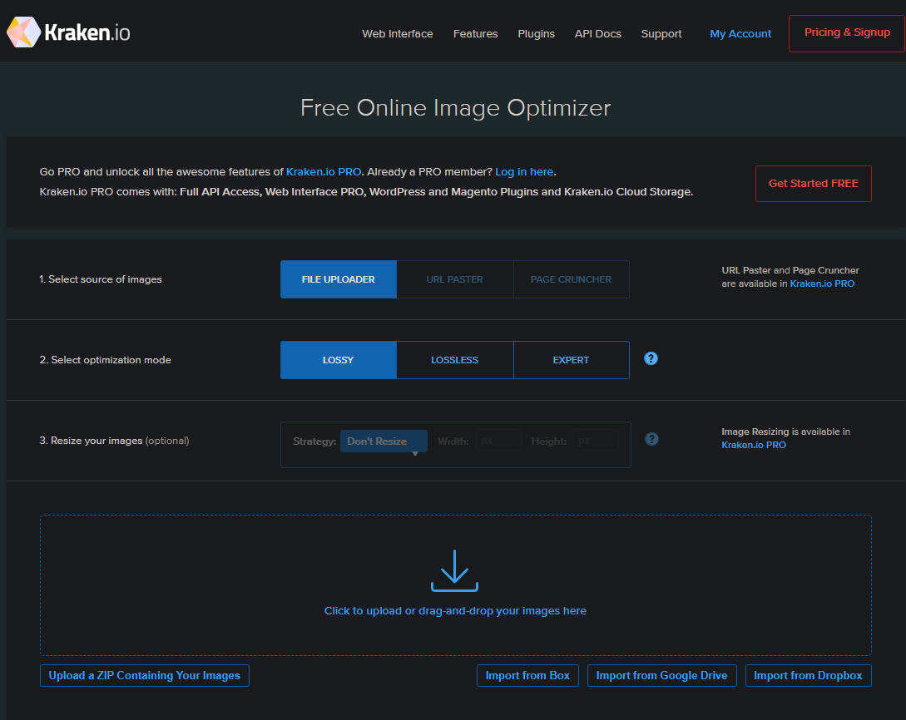

Figura 1.1 Kraken.io Main Page

Pixlr este unul dintre cele mai populare programe de editare a imaginilor disponibile astăzi pe piață. Cele mai recente ediții de Pixlr ofera o experiență de editare de nivel inalt. De la conversia imaginii la multiple alte opțiuni de editare, Pixlr are o soluție pentru orice. Pentru lucrări rapide, acest instrument vine și cu șabloane de colaj prefabricate pentru o editare mai rapidă. Unul dintre motivele pentru care profesioniștii optează pentru Pixlr este datorită funcției Instant de eliminare a fundalului bazată pe inteligență artificială. In Figura 1.2 PIXLR Main Page am reprezentat pagina de pornire a acestui instrument.[5]

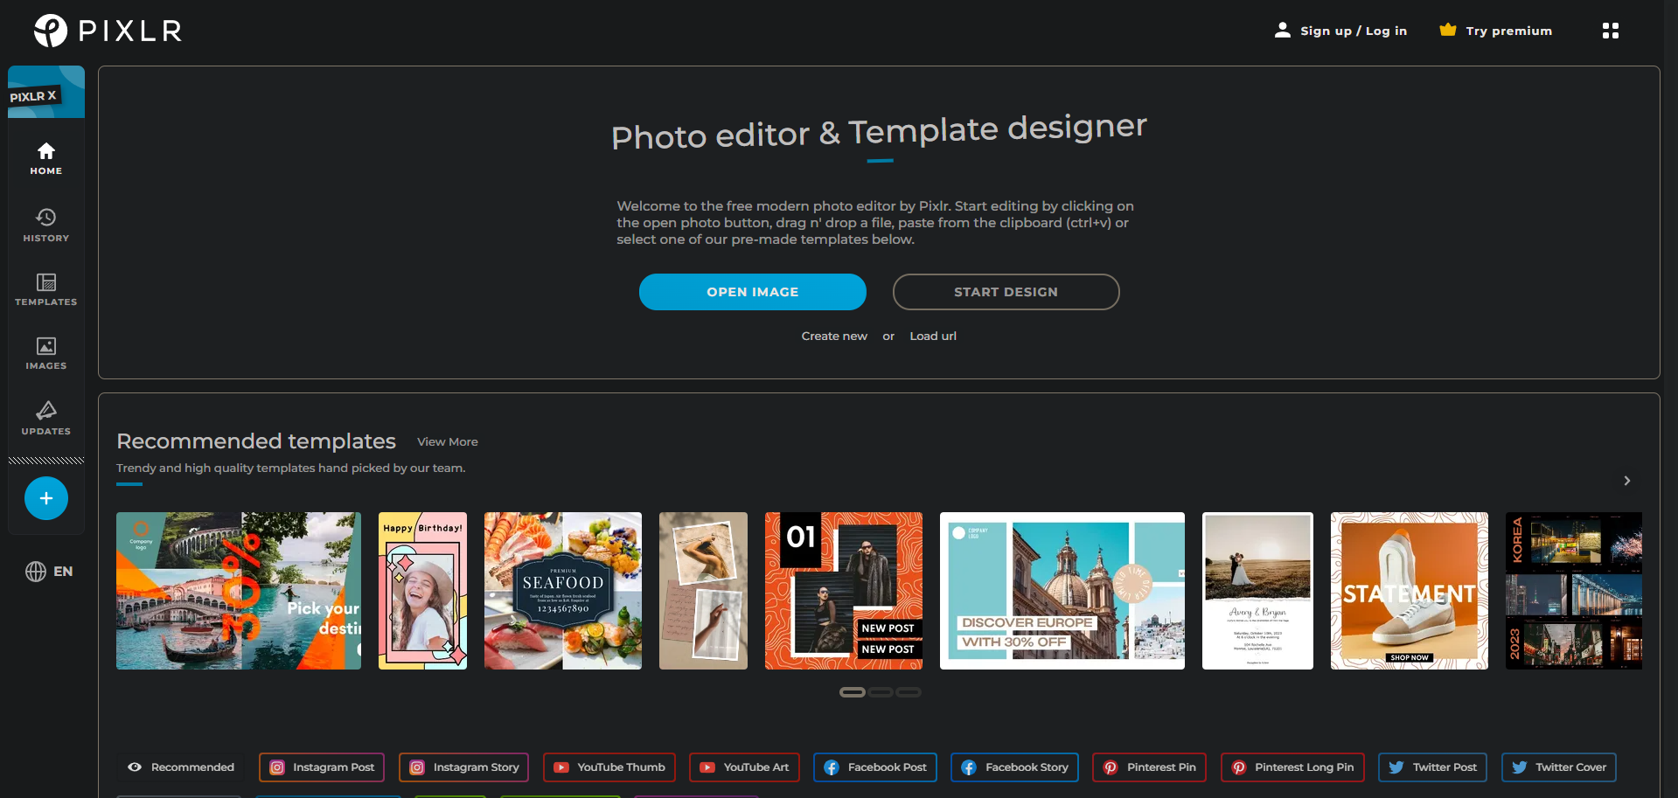

Figura 1.2 PIXLR

Pixlr este un o aplicatie de editare bazata pe instrumente și utilite de editare a imaginilor cloud, inclusiv o serie de editori foto și un serviciu de partajare a fotografiilor. Suita este destinată din gama de editare foto simplă până la avansată. Dispune de trei planuri de abonament care includ Free, Premium și Team, planurile sunt reprezentate in Figura 1.3 PIXLR Subscriptions.

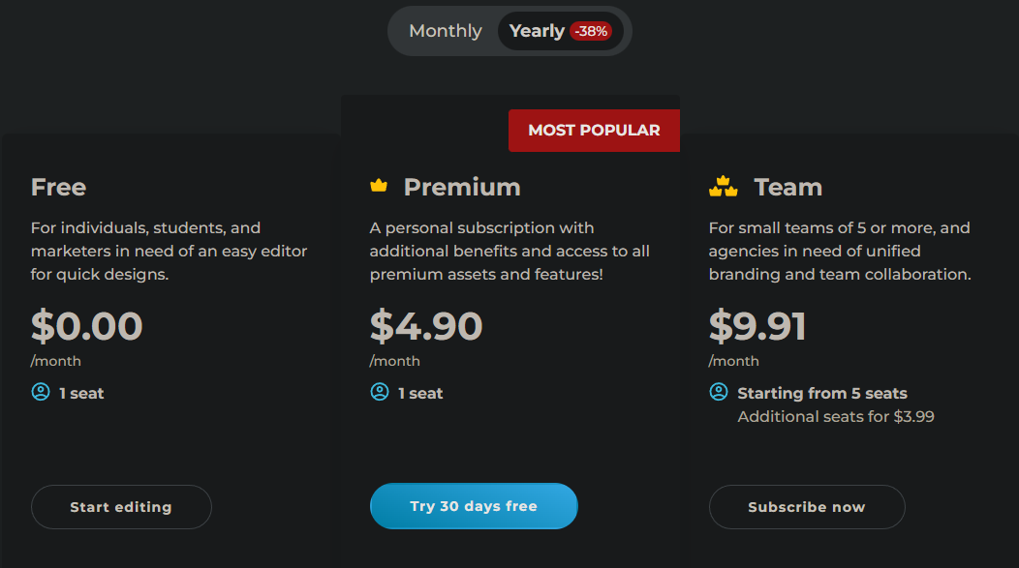

Figura 1.3 PIXLR Subscriptions

Platforma poate fi folosită pe desktop, dar și pe smartphone-uri și tablete. Pixlr este compatibil cu diverse formate de imagine, cum ar fi JPEG, PNG, WEBP, GIF, PSD (Document Photoshop) și PXZ (format nativ de document Pixlr)

Adobe Photoshop este un alt software folosit pentru editarea imaginilor digitale pe calculator, program produs și distribuit de compania americană Adobe Systems și care se se adresează în special profesioniștilor domeniului.

Adobe Photoshop, așa cum este cunoscut astăzi, este vârful de lance al gamei de produse software pentru editare de imagini digitale, fotografii, grafică pentru tipar, video și Web de pe piață. Photoshop este un program cu o interfață intuitivă și care permite o multitudine extraordinară de modificări necesare în mod curent profesioniștilor și nu numai: editări de luminozitate și contrast, culoare, focalizare, aplicare de efecte pe imagine sau pe zone (selecții), retușare de imagini degradate, număr arbitrar de canale de culoare, suport de canale de culoare pe 8, 16 sau 32 biți, efecte third-party etc. Există situații specifice pentru un profesionist în domeniu când alte pachete duc la rezultate mai rapide, însă pentru prelucrări generale de imagine, întrucât furnizează instrumente solide, la standard industrial, Photoshop este efectiv indispensabil.

Singurul minus este pretul, pentru o simpla editare utilizatorul este obligat sa procure aplicatia care are un pret destul de ridicat. In Figura 1.3 Photoshop Interface am reprezentat interfata principala a aplicatiei Photoshop.[6]

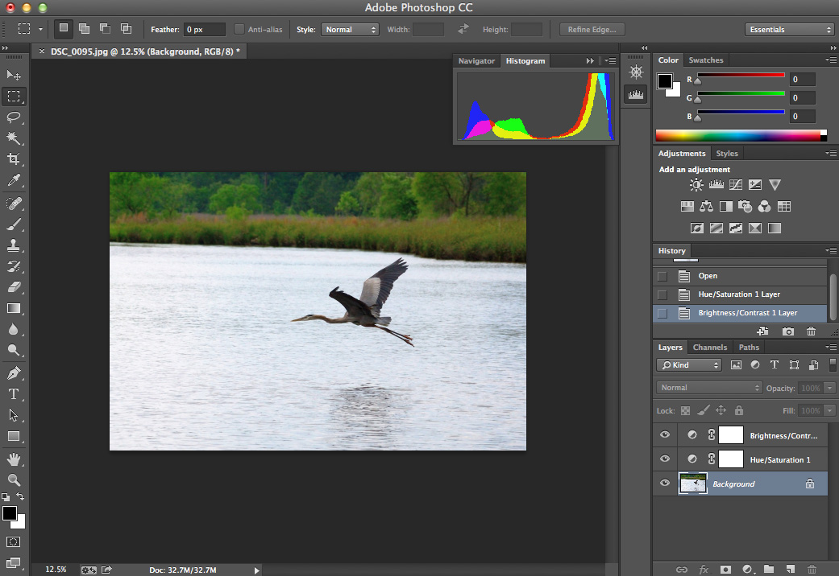

Figura 1.3 Photoshop Interface

Cu ajutorul a Photoshop o imagine poate fi editata in orice mod posibil datorita faptului ca Phootshop detine un functional larg. Cateva exemple a posibilitatilor ar fi:

* balansarea culorii;
* filtre artistice;
* efecte picturale;
* retușarea imaginilor.

Balansarea culorii presupune crearea unui efect personalizat prin crearea unui strat de ajustare. Valorile anumitor culori pot fi ridicate sau scazute pentru modificarea acestora astfel obtinanduse alte culori sau modificate contrastul culorilor precedente. Acest functional este reprezentat in Figura 1.4 Photoshop Color Balance.

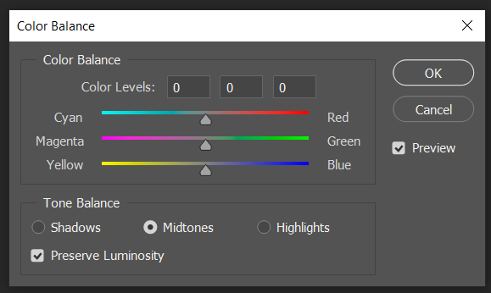

Figura 1.4 Photoshop Color Balance.

Oricât de mult nu ne-am dori să obținem imagini perfecte direct de la cameră, deseori este nevoie de post-procesare. Fotografii folosesc filtre și efecte foto atât pentru a îmbunătăți calitatea imaginii, cât și pentru a transforma complet pozele în funcție de imaginația lor. Folosind instrumentele potrivite, puteți realiza fotografii artistice și vă puteți exprima creativitatea.

Filtrele Photoshop implicite sunt dedicate ajustărilor de bază și efectelor comune. Ele pot fi combinate pentru a crea propriile efecte, dar acest lucru necesită timp și energie. Meniul de alegere a filtrelor in Photoshop este aratat in Figura 1.5 Photoshop Filters.

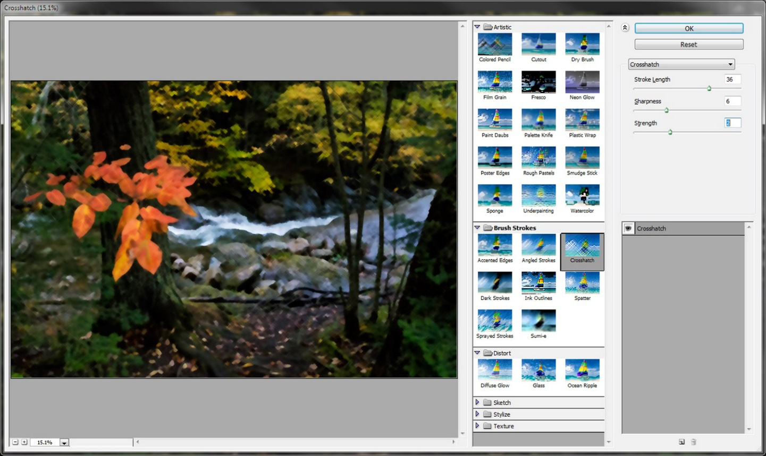

Figura 1.5 Photoshop Filters

O pictură poate fi descrisă ca fiind picturală atunci când iluzia formei este creată prin utilizarea culorilor, liniilor, texturilor și a oricăror alte tehnici unice pentru arta picturii, mai degrabă decât o metodă liniară care implică desenul priceput. În termeni simpli, este folosit pentru a descrie un tablou care arată ca un tablou. Photoshop ofera posibilitatea crearii acestor tipuri de imagini utilizand filtre diverse si instrumente prestabilite. Un exemplu de astfel de imagine este reprezentat in Figura 1.6 Photoshop Painterly effect.

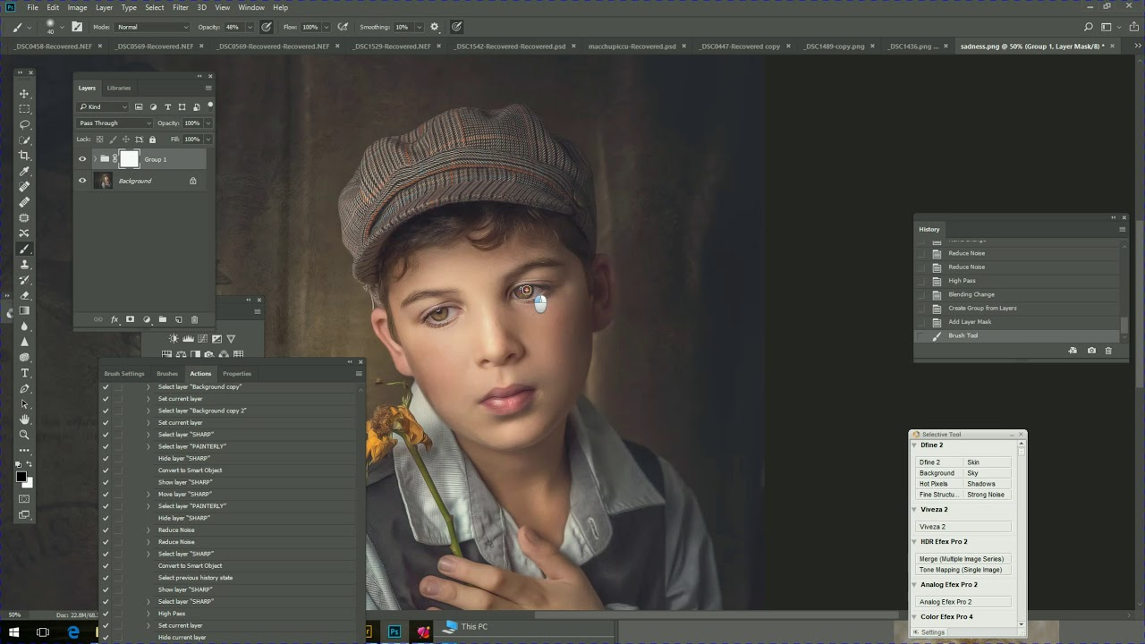

Figura 1.6 Photoshop Painterly effect

Ultimul exemplu a unuia din functionalurile Photoshop este retusarea imaginilor. Retușarea pozelor înseamnă eliminarea tuturor imperfecțiunilor dintr-o fotografie, care include de obicei corectarea culorii și a tonului, eliminarea petelor și a cercurilor de sub ochi, modificarea luminozității, contrastului și saturației. Acest functional este foarte popular deoarece el adesea permite crearea unei poze ideale avand la baza o imagine simpla, poate nu chiar reusita. Modul in care arata acest functional si un exemplu al utilizarii lui este reprezentat in Figura 1.7 Photoshop Image Retouching.

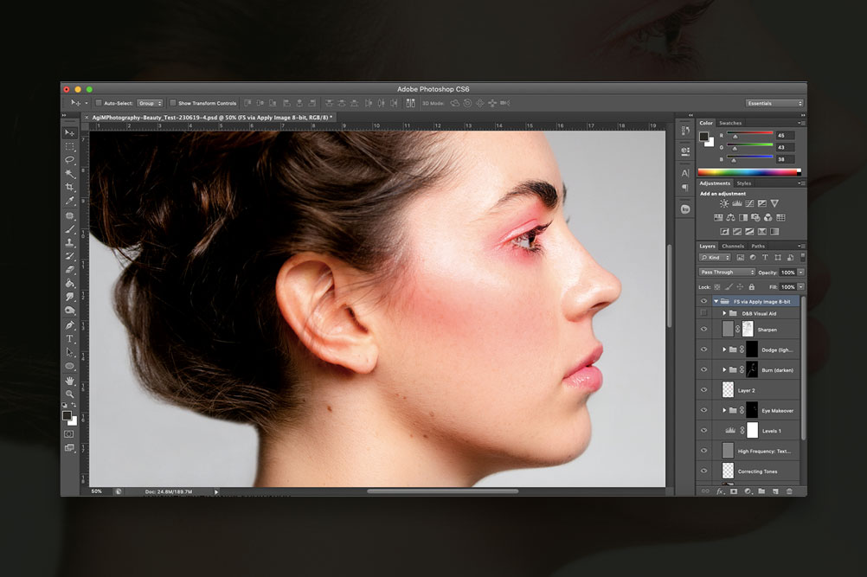

Figura 1.7 Photoshop Image Retouching.

**Definirea problemei**

Sistemele ce utilizeaza imagini in majoritatea cazurilor stocheaza aceste imagini in baze de date iar din cauza ca numarul acestor fisiere este gigantic spatiul necesar este de asemenea unul foarte mare. Spatiul pe servere costa bani iar reducerea spatiului necesar ar scadea suma totala pe care o necesita un sistem ce vizeaza stocarea datelor. Aplicatia data are ca scop reducerea dimensiunilor imaignilor pentru economisirea spatiului. Ea va efectua lucrul dat prin compresarea sau prin utilizarea altor algoritmi potriviti rezolvarii acestei probleme.

**Concluzii si propunerea noului proiect**

In urma analizei sistemelor similare cu sistemul propus am ajuns la concluzia ca toate sistemele disponibile pe piata sunt contra plata. Pentru utilizarea pe deplin este necesara procurarea totala a aplicatiei sau a unui abonament pe un termen limitat. Un alt neajuns a sistemelor similare este 2/3 din ele necesita detineriea unei conexiuni la internet pentru utizarea lor. Acest neajuns adesea inseamna ca desi utilizatorul v-a fi conectat nu se garanteaza utilizarea comoda din cauza vitezei.

**Scopul si obiectivele proiectului**

**Scopul:**

Crearea unei aplicații ce permite procesarea si optimizarea imaginilor.

**Obiectivele:**

* Cercetarea domeniului „Tehnologii Multimedia”;
* Analiza soluțiilor existente de „Sisteme de optimizare a imaginilor”;
* Concluzii si Argumentarea propunerii de proiect „Sistem de optimizare a imaginilor”;
* Elaborarea concepției sistemului;
* Elaborarea Caietului de Sarcini;
* Argumentarea platformei și soft-ului de realizare;
* Cercetarea si selectarea instrumentelor pentru dezvoltarea platformei;
* Utilizarea unui algoritm de optimizare;
* Adăugarea funcționalului de compresare a unei imagini;
* Adăugarea funcționalului de redimensionare a unei imagini;
* Crearea funcționalului de adăugare a unui filtru;
* Crearea funcționalului de adăugare, editare si ștergere a unei imagini;
* Crearea componentei de vizualizarea a elementului ce urmează a fi editat;
* Testarea sistemului;
* Documentarea sistemului informațional;
* Planificarea proiectului si estimarea costului;
* Concluzii și recomandări;

Bibliografie

[1] Adriana Bogdan,ISTORIA PRIN APLICAŢII MULTIMEDIA; [Resursa electronica] – Regim de acces: [http://www.historica-cluj.ro/anuare/AnuarHistorica2014/24.pdf](http://www.historica-cluj.ro/anuare/AnuarHistorica2014/24.pdf%20)

[2] Grafică digitală; [Resursa electronica] – Regim de acces: <https://ro.wikipedia.org/wiki/Grafic%C4%83_digital%C4%83>

[3] Desktop Applications Vs. Web Applications; [Resursa electronica] – Regim de acces:

<https://www.streetdirectory.com/travel_guide/114448/programming/desktop_applications_vs_web_applications.html>

[4] Pros and Cons of Desktop Apps; [Resursa electronica] – Regim de acces:

<https://outsourcenz.com/pros-and-cons-of-web-apps-and-desktop-apps/>

[5] Best Photo Editing Software; [Resursa electronica] – Regim de acces:

<https://www.softwaretestinghelp.com/best-free-photo-editing-software/>

[6] History of Photoshop; [Resursa electronica] – Regim de acces: <www.designbyfire.com/pdfs/history_of_photoshop.pdf>

[7] An introduction to raster images; [Resursa electronica] – Regim de acces:

https://shorthand.com/the-craft/raster-images/index.html

[8] What is image compression and how does it work; [Resursa electronica] – Regim de acces:

https://www.techtarget.com/whatis/definition/image-compression